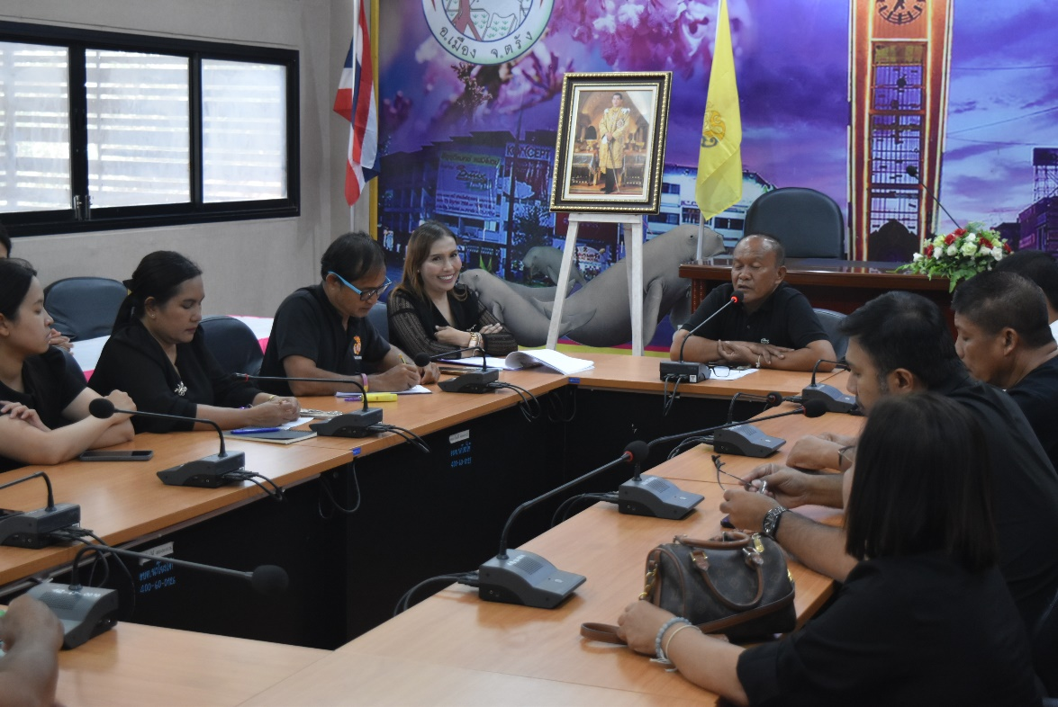

วันที่ 27 มีนาคม 2569 เวลา 08.30 น. ณ ห้องประชุมองค์การบริหารส่วนตำบลนาโยงใต้ นายพิภพ ทองโอ นายกองค์การบริหารส่วนตำบลนาโยงใต้ เป็นประธานในการประชุมเพื่อส่งเสริมระเบียบวินัยในการปฏิบัติงานภายใต้คุณธรรมและจริยธรรม โดยมุ่งเน้นให้พนักงาน อบต.นาโยงใต้ และลูกจ้าง อบต.นาโยงใต้ ให้มีความประพฤติตนตามมาตรฐานทางจริยธรรมและประมวลจริยธรรมพนักงานส่วนท้องถิ่น และเป็นไปตามคู่มือการปฏิบัติงานตามประมวลจริยธรรมพนักงานส่วนท้องถิ่นและข้อกำหนดว่าด้วยกระบวนการรักษาจริยธรรม กลไก การบังคับใช้ประมวลจริยธรรมพนักงานส่วนท้องถิ่น
